電通二乙微處理器實驗 實驗結報

實驗名稱 | Lab02
組別 | 2 | 組員 | 黃道駿

- 實驗目的:
用7697跑出各式跑馬燈
- 實驗步驟:
用麵包版接上8顆LED及按鈕
傳入程式碼
- 程式碼:
1.
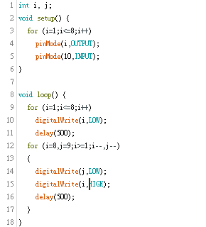
2.
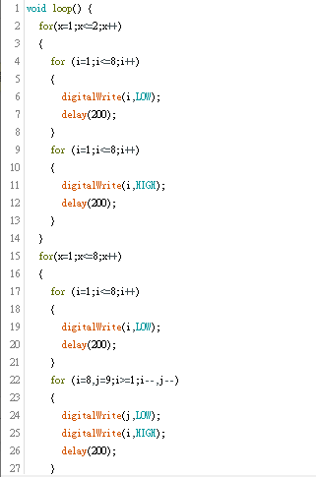
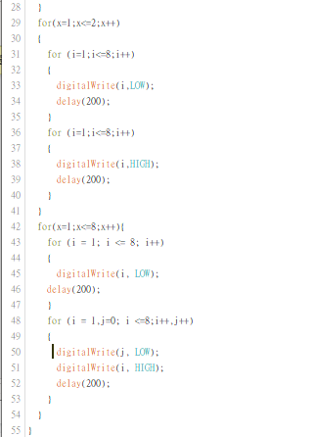
3.
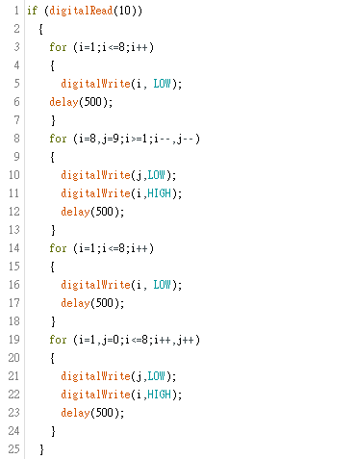
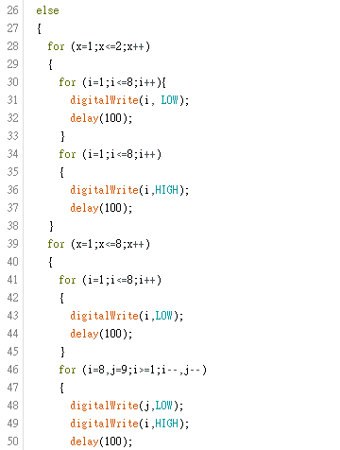
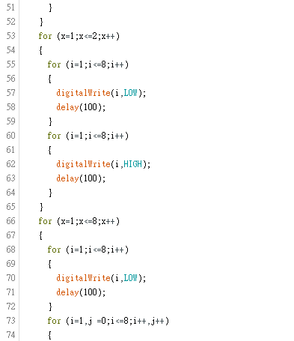
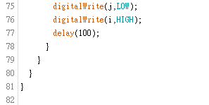

- 實驗結果及分析:
第一題為右移再左移
第二題為閃兩次再右移再閃兩次再左移
第三題為按鈕按下跑第二題 沒按跑第一題
- 心得討論:
練習用7697做出各式跑馬燈
多增加了一個按鈕學習了不同東西

- 電路圖:
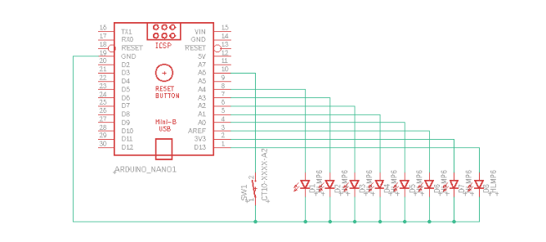
修正電路圖
- 修正程式碼

